**疾病危险因素与多病种关联关系**

**挖掘工具软件**

目录

1. 系统介绍 3

2. 系统操作说明 5

2.1 登录 5

2.2 首页 5

2.3 数据管理 6

2.4 历史任务查看 8

2.5 多病种疾病危险因素关联关系挖掘任务 9

2.6 系统管理 12

2.6.1 用户管理 12

2.6.2 信息发布 12

2.6.3 系统数据管理 12

2.6.4 日志查看 13

2.6.4 日志查看 13

2.6.5 病种设置 14

# 系统介绍

疾病危险因素与多病种关联关系挖掘工具软件包括了五个模块，分别是数据管理、历史任务查看、疾病危险因素挖掘、危险因素相关因素挖掘、危险因素相关疾病挖掘。该系统可用于医疗数据的疾病因素挖掘。

多病种疾病风险预测工具软件各个模块的功能介绍如下：

1. 数据管理

数据管理模块实现对医疗数据的数据上传、数据存储、数据查询、数据筛选功能。其中数据上传是指用户的数据文件传到数据库中，通过前端页面可以上传数据；数据存储功能将医疗数据存储到PG数据库中，可以根据上传的文件进行动态生成表来进行数据的存储；数据查询功能可以根据用户输入的特定的条件查询想要的数据；数据筛选功能用户可以通过相应的筛选条件来构造专病数据集并保存在数据库中。其中数据可以分三类，私有数据集,共享数据集以及公共数据集。私有数据集和共享数据集都可以是通过用户自己上传，用户自己所上传的数据集可以进行转为私有，转为共享以及删除操作。其中公共数据集普通用户无法进行操作。

1. 历史任务查看

任务管理模块实现对模型训练任务的查询、删除和新增功能。用户通过相关的筛选条件选择相应的任务查看详情。用户可以删除相应的任务；用户点击新增可以跳转至模型训练。

1. 疾病危险因素挖掘

疾病危险因素挖掘模块可用选择专病数据集或者公共数据集进行疾病危险因素挖掘。用户通过选择一个指定疾病（因变量），选择多个需要进行挖掘的疾病危险因素（自变量）以及可以选择专家已知危险因素对最后挖掘的结果进行专家知识匹配。系统可供用户选择的算法目前有两个可以运行分别为SF-DRMB以及IAMB，最后结果通过可视化图片展示，用户可以选择保存任务并且将任务结果导出。

1. 危险因素相关因素挖掘

危险因素相关因素挖掘模块可用选择专病数据集或者公共数据集进行危险因素与危险因素挖掘。用户通过选择多个指定疾病因素（因变量），选择多个需要进行挖掘的疾病危险因素（自变量）以及可以选择专家已知危险因素对最后挖掘的结果进行专家知识匹配。系统可供用户选择的算法目前有两个可以运行分别为IAMB，最后结果通过可视化图片展示，用户可以选择保存任务并且将任务结果导出。

1. 危险因素相关疾病挖掘

危险因素相关疾病挖掘模块可用选择专病数据集或者公共数据集进行多疾病与危险因素挖掘。用户通过选择多个指定疾病（因变量），选择多个需要进行挖掘的疾病危险因素（自变量）以及可以选择专家已知危险因素对最后挖掘的结果进行专家知识匹配。系统可供用户选择的算法目前有两个可以运行分别为IAMB，最后结果通过可视化图片展示，用户可以选择保存任务并且将任务结果导出。

1. 系统管理

管理员用户登录后，可以进行系统管理，其中包含用户管理，信息发布，系统数据管理，日志查看，病种设置。用户管理对软件的所有用户信息进行查看并修改。信息发布中管理员可以进行通知栏信息的发布与修改。系统数据管理可以对软件中所有用户上传的数据进行查看修改，并且管理员通过系统数据管理上传公共数据集。日志查看显示所有用户的操作日志。病种设置可以对软件的病种等级以及名称ICD编码等进行设置。

# 系统操作说明

## 2.1 登录

用户登录页面。页面前端效果如图1所示。输入用户名与密码进行验证。也可以新注册一个账户进行登录。软件使用地址与试用账户如下：

（1）登录网址：http://10.16.127.122:8080/

（2）管理员账户：ssq;管理员密码：123456

（3）普通用户账户：test;普通用户密码：a1234567890.

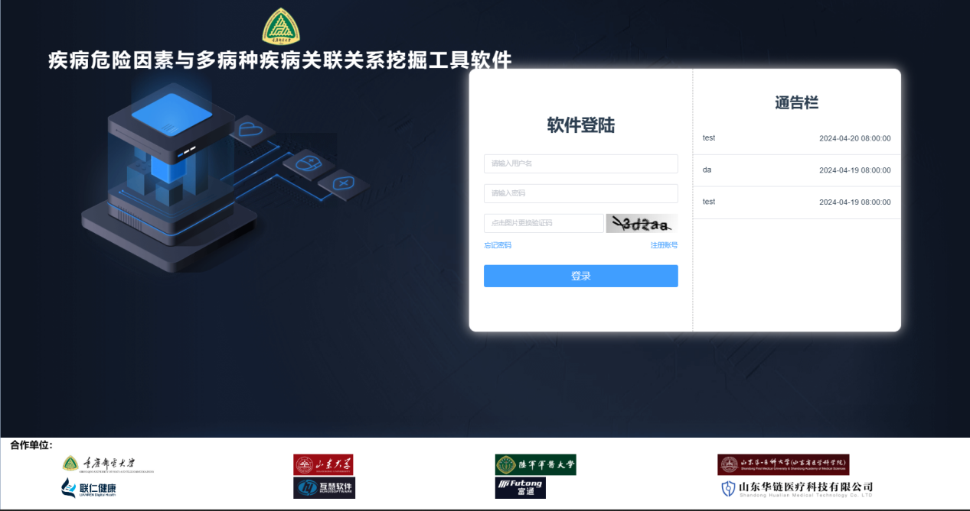

图1-1

## 2.2 首页

首页提供各项统计信息并展示软件数据库中的一些统计信息，用曲线图展示近7天的新增任务数，可以查看总任务数曲线和分模型的任务数曲线，点击折线图上面选择框可以选择任务总数展示或分任务展示，并用列表展示了模型、数据表和任务的基本信息。点击左侧目录可以快速进入不同的功能模块。首页如图2-1所示。

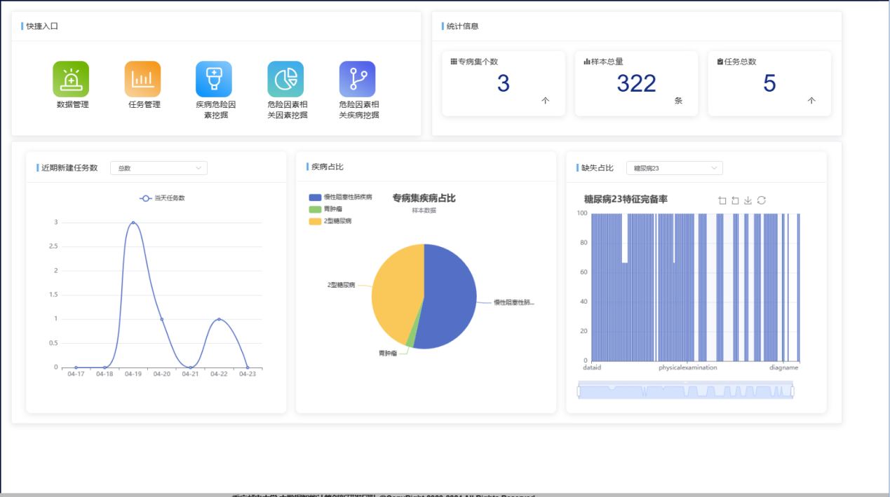

图2-1

## 2.3 数据管理

数据管理页面，页面效果如图3-1、图3-2、图3-3示。该页面主要有上传公开数据集与筛选专病数据集的功能。

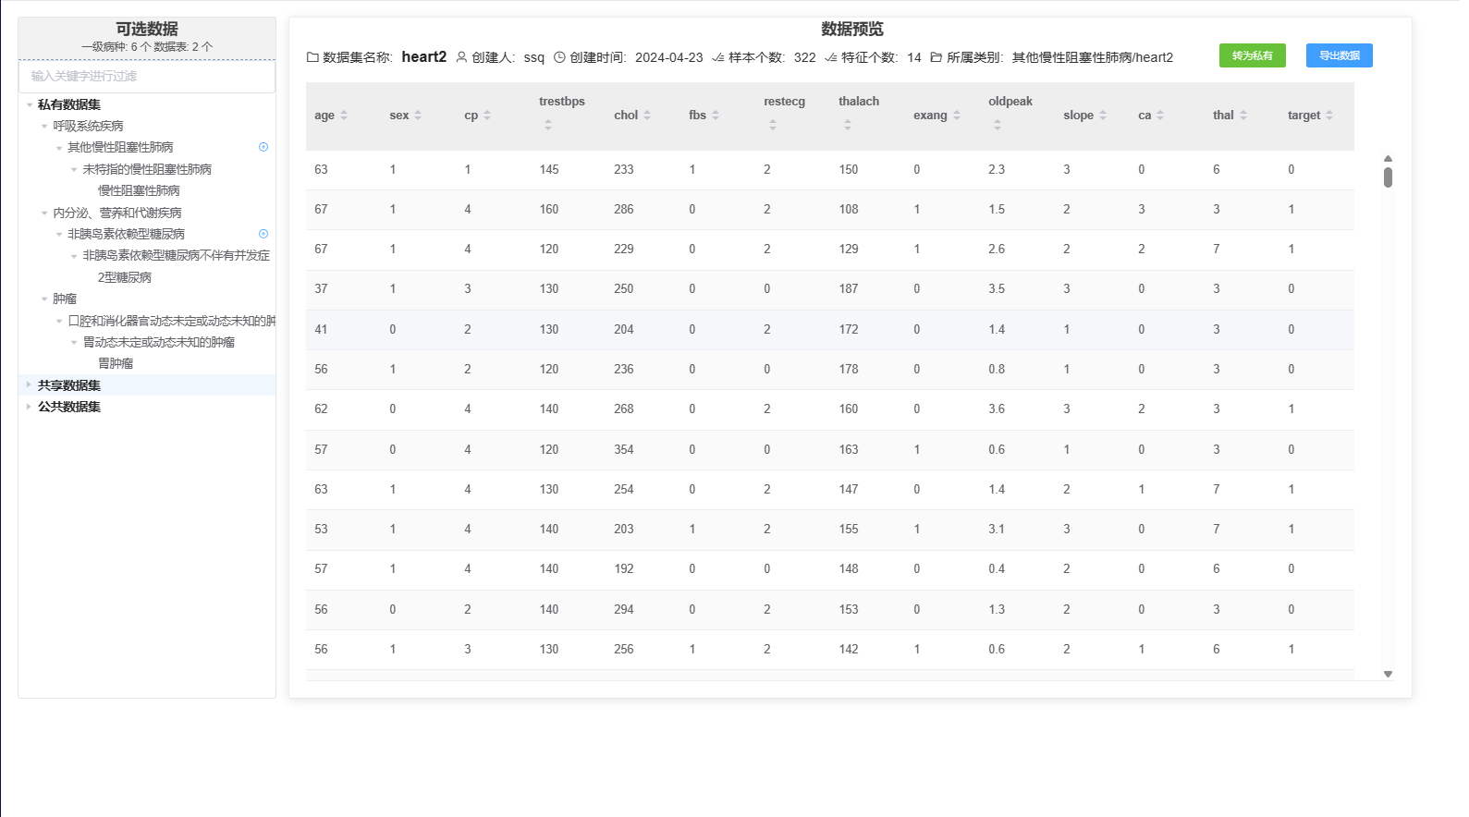

图3-1数据展示

1. 上传公开数据集

页面效果如图3-2所示。用户可以在公开数据集处选择新建病种或上传数据集。新建病种代表数据集的分类，用户可以直接上传数据集或在对应的病种下进行上传。上传界面如图所示，用户输入相关数据集信息，点击确定，实现上传功能。

上传成功后可在左侧对应位置处查看所上传的文件。

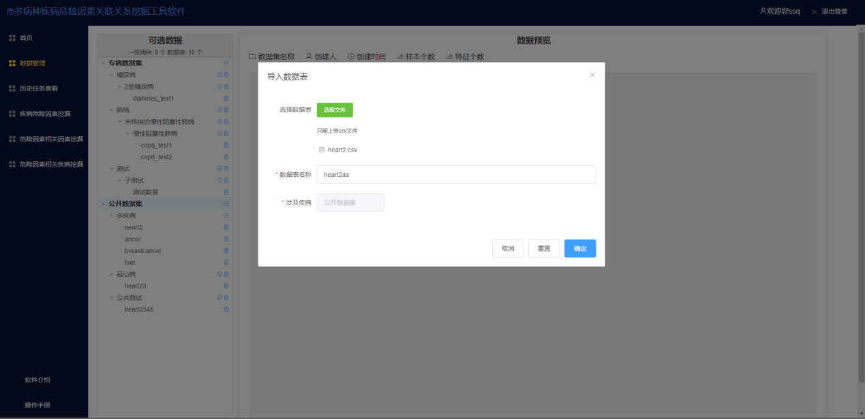

图3-2上传文件

1. 筛选专病数据集

页面效果如图3-3所示。当用户想从数据库中筛选相应的疾病进行研究时，可以在相应的疾病下面进行筛选（若无相应的病种，可先新建病种，新建病种如图所示），筛选页面如图所示，输入新增数据集的相关信息后，在下方选择相应的特征特征作为数据集的筛选条件，点击筛选病例，会展示根据筛选条件得出的数据（展示前30条），点击新建表，筛选出的数据将会被保存到数据库中。

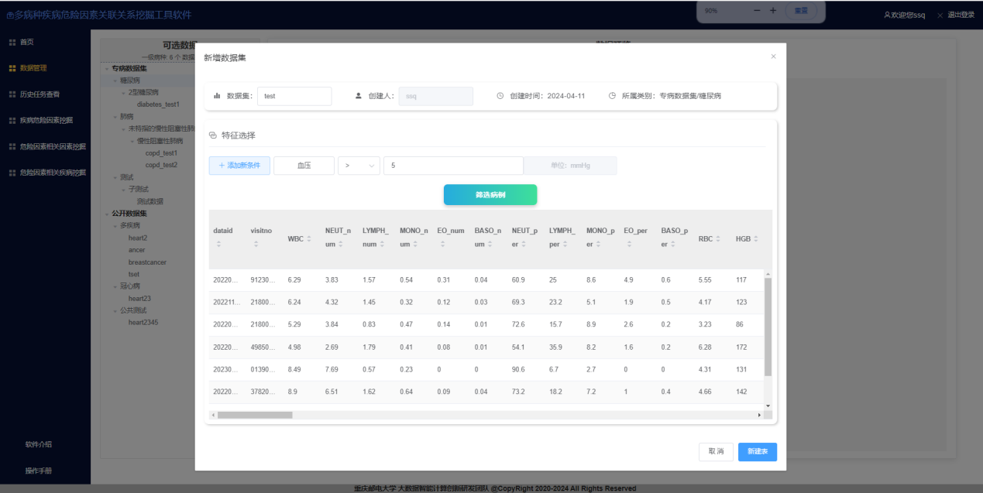

图3-3 纳排数据集

## 2.4 历史任务查看

任务管理页面效果如图4-1所示。用户可以根据左侧的树形结构或上方的筛选框来进行相应任务的筛选。用户可点击查看详情来了解任务的详细信息，如图4-2所示。详细信息包括任务创建人详细、任务研究对象信息、任务运行结果。

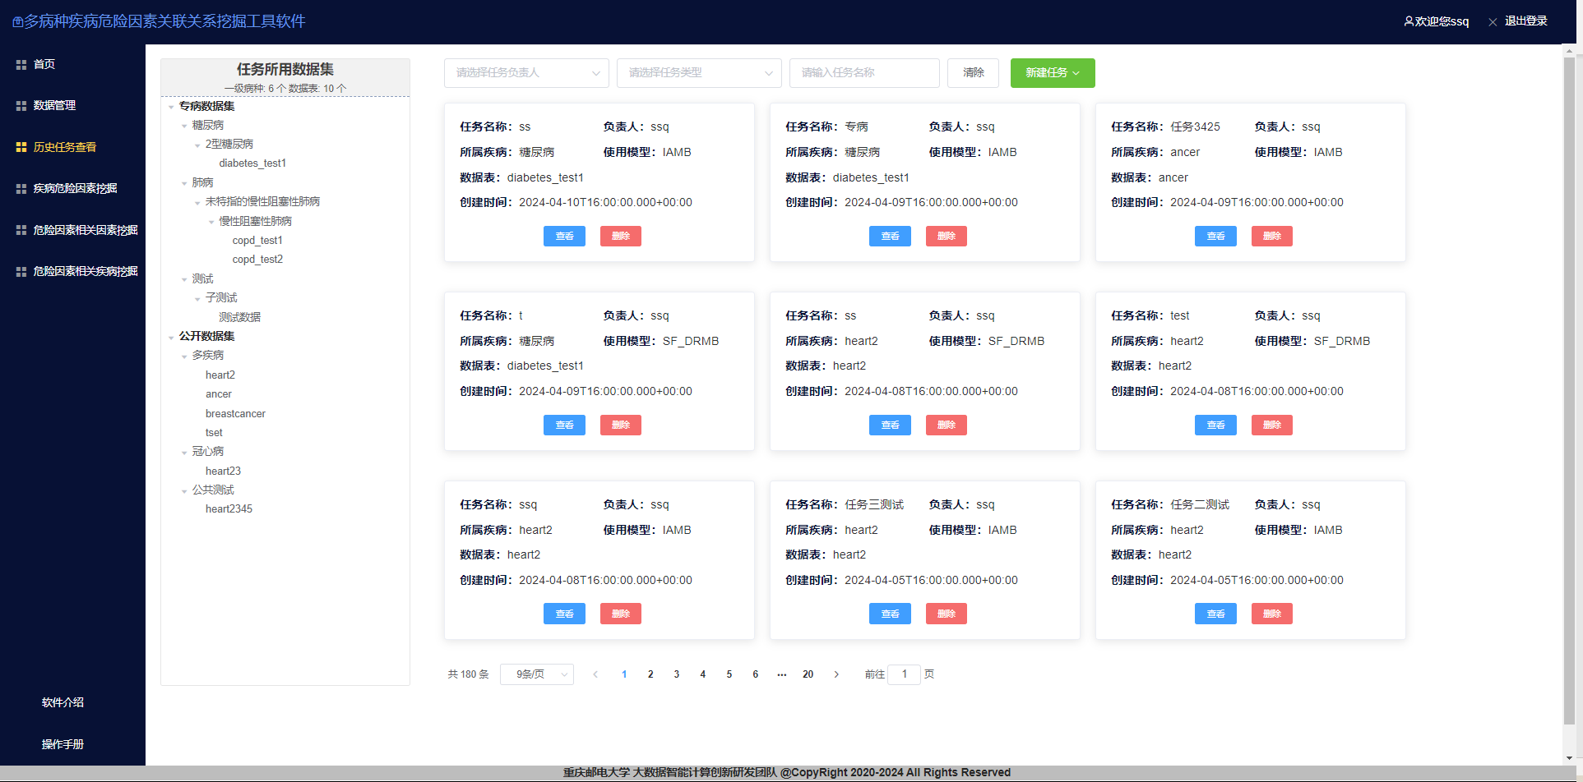

图4-1 任务列表

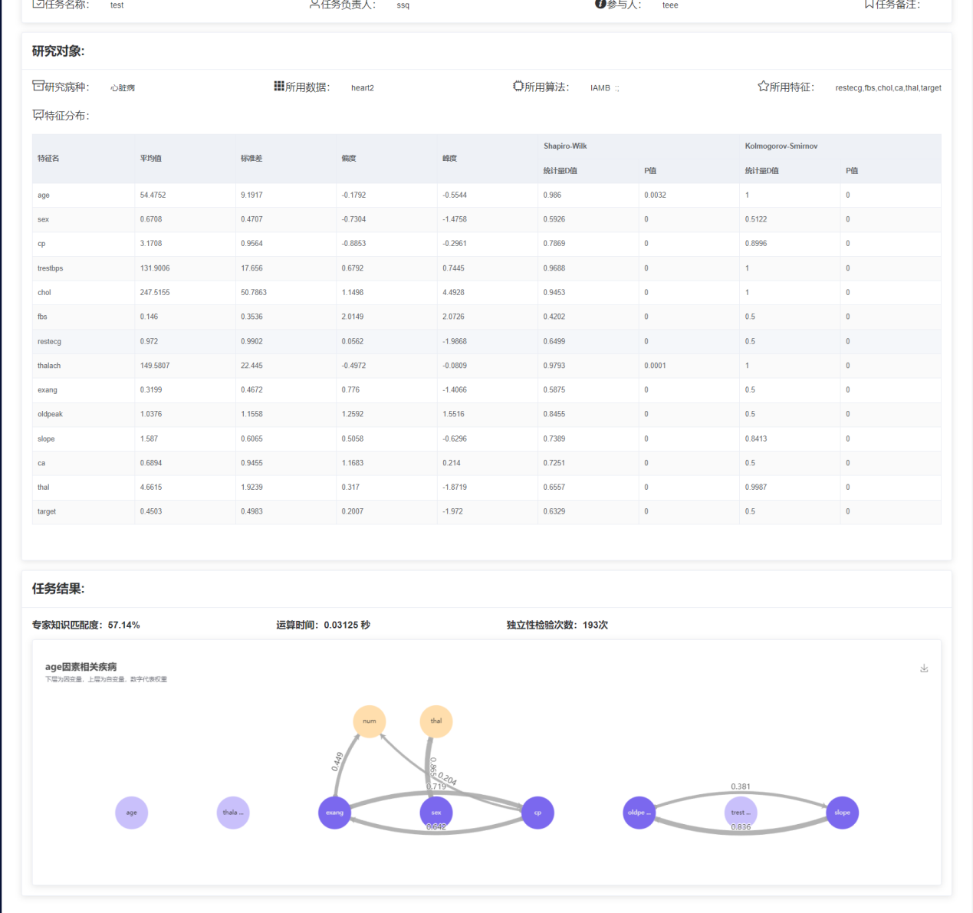

图4-2 任务详情

## 2.5 多病种疾病危险因素关联关系挖掘任务

多病种疾病危险因素关联关系挖掘任务有三个子任务：疾病危险因素挖掘、危险因素相关因素挖掘以及危险因素相关疾病挖掘，每一个任务都需要先进行任务设置，上方一个步骤条显示所处了步骤并简要介绍每个步骤的任务；下方显示每个步骤的页面，如基本信息需要填写任务名称、任务负责人并选择病种，如图5-1所示。之后根据病种选择所要使用的数据表，在右侧树型结构选择数据表进行查看如图5-2，并点击下一步进行特征选择。接着根据数据表进行特征选择，如图5-3所示，每一个特征可以被分类为生理学，人口学以及社会学，每一个特征下的进度条表示特征的填充率。最后选择算法和调参，每个算法都有简要介绍，可调参数旁设置了一个信息icon，鼠标悬浮就可以查看参数说明，如图5-4所示。最后提交运算，查看运算结果，上部显示任务信息，下部通过关系图显示运算结果，如图5-5所示。

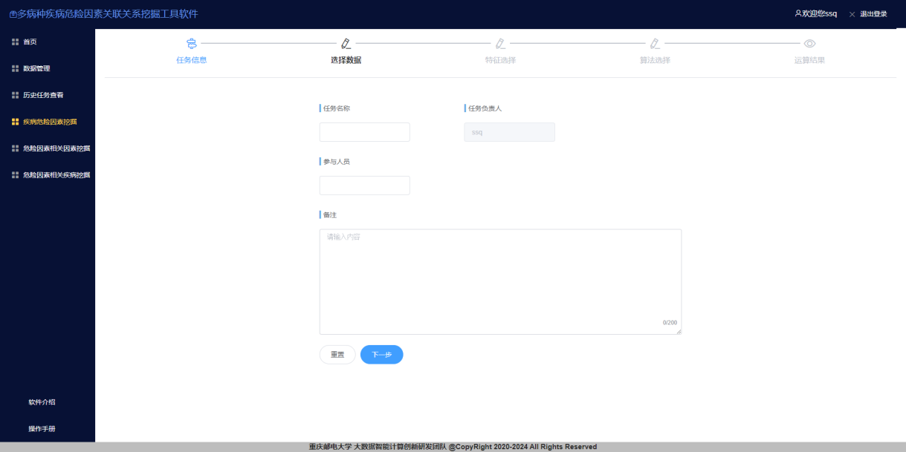

图5-1 任务信息

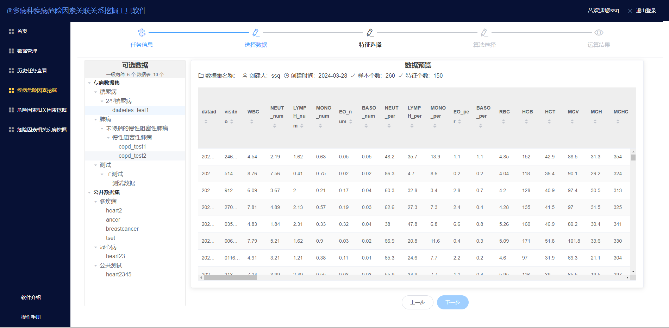

图5-2 选择数据

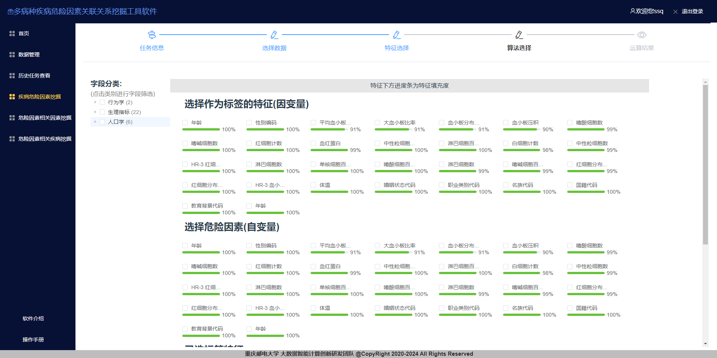

图5-3 特征选择

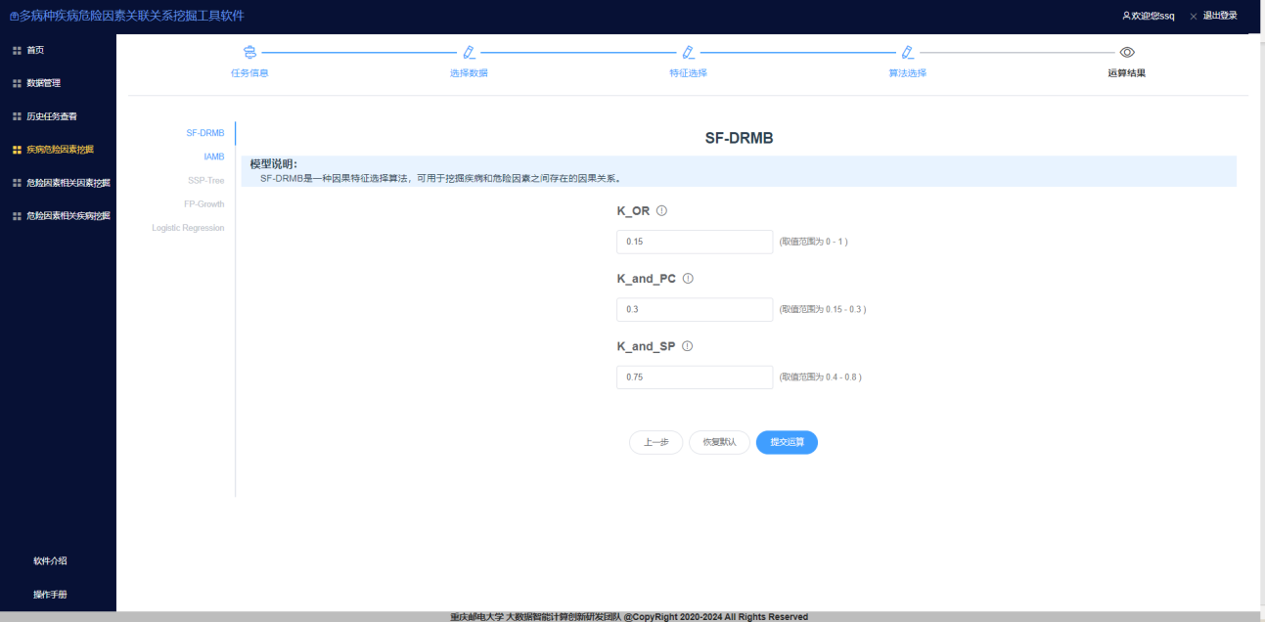

图5-4 算法选择

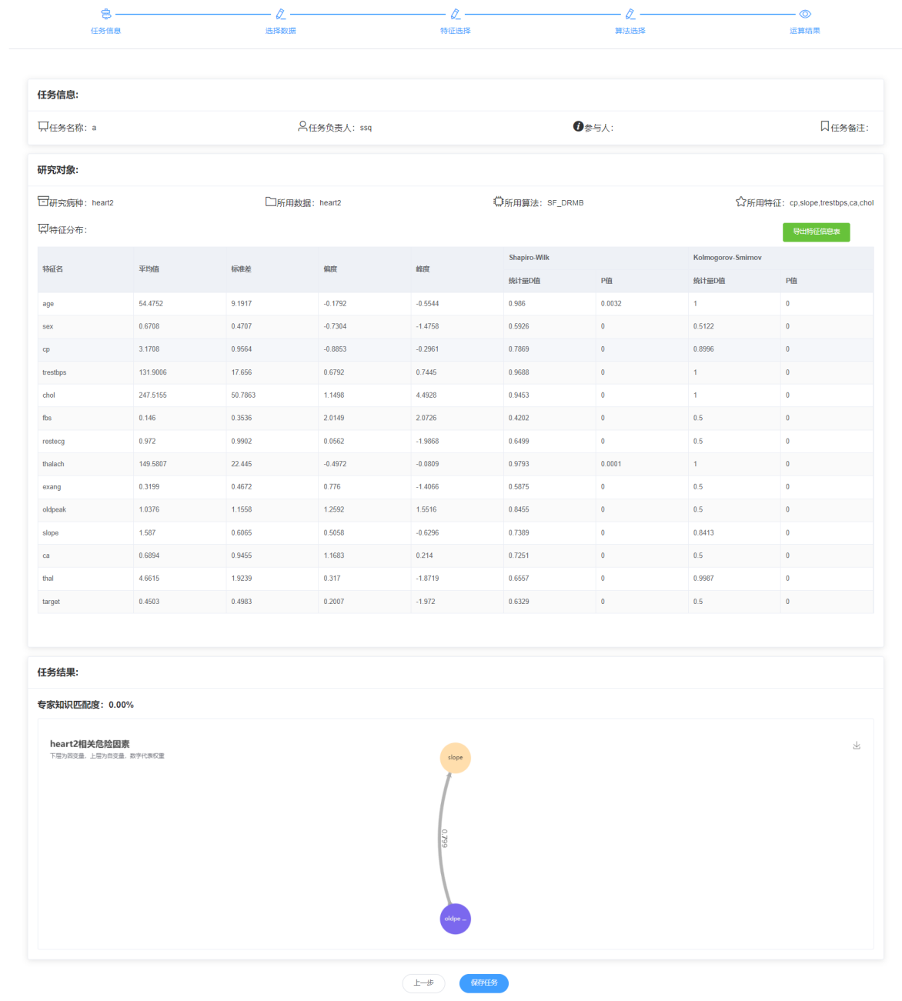

图5-5 结果展示

## 2.6 系统管理

### 2.6.1 用户管理

用户管理对所有的软件用户的信息进行管理，其中包含用户名称，用户权限以及用户可以用容量等信息。管理员可以对用户信息进行编辑修改删除。如图6-1所示。

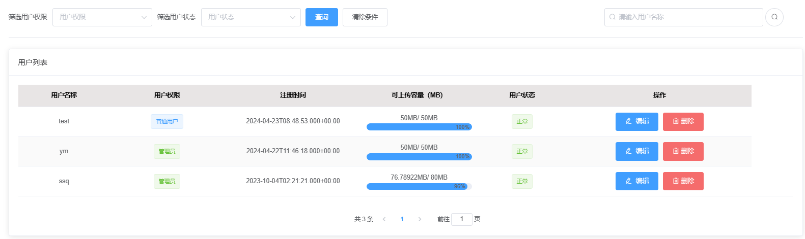

图6-1 用户管理

### 2.6.2 信息发布

信息发布主要对登录首页中通知栏部分的信息进行管理。管理员可以对通知栏信息进行编辑修改删除。如图6-2所示。

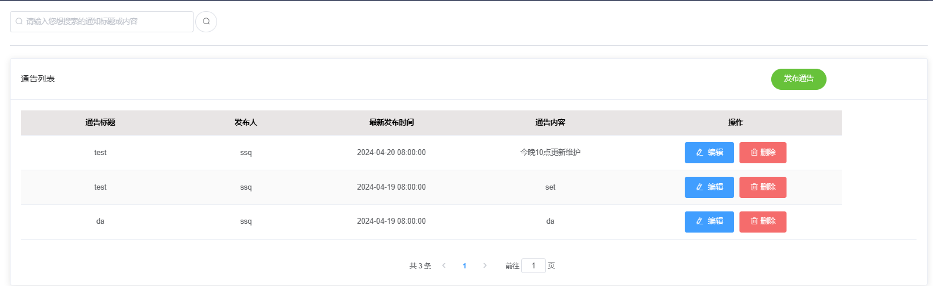

图6-2 信息发布

### 2.6.3 系统数据管理

系统数据管理针对系统中所有数据集进行管理，管理员可以对数据集的状态进行修改删除，并管理员在系统数据管理处进行公共数据集上传。如图6-3所示。

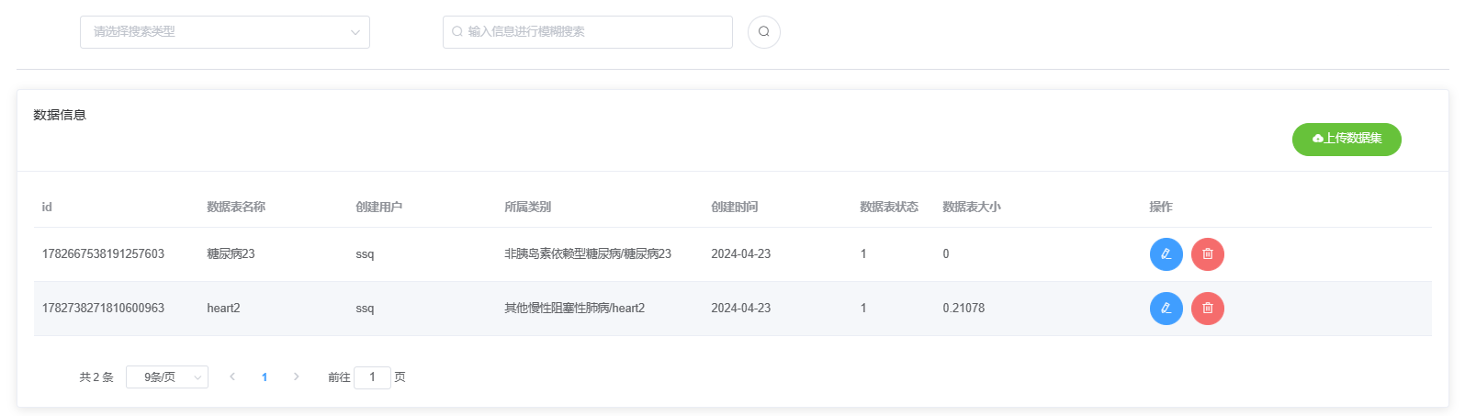

图6-3 系统数据管理

### 2.6.4 日志查看

日志查看可供管理员用户查看所有用户的操作日志。如图6-4所示。

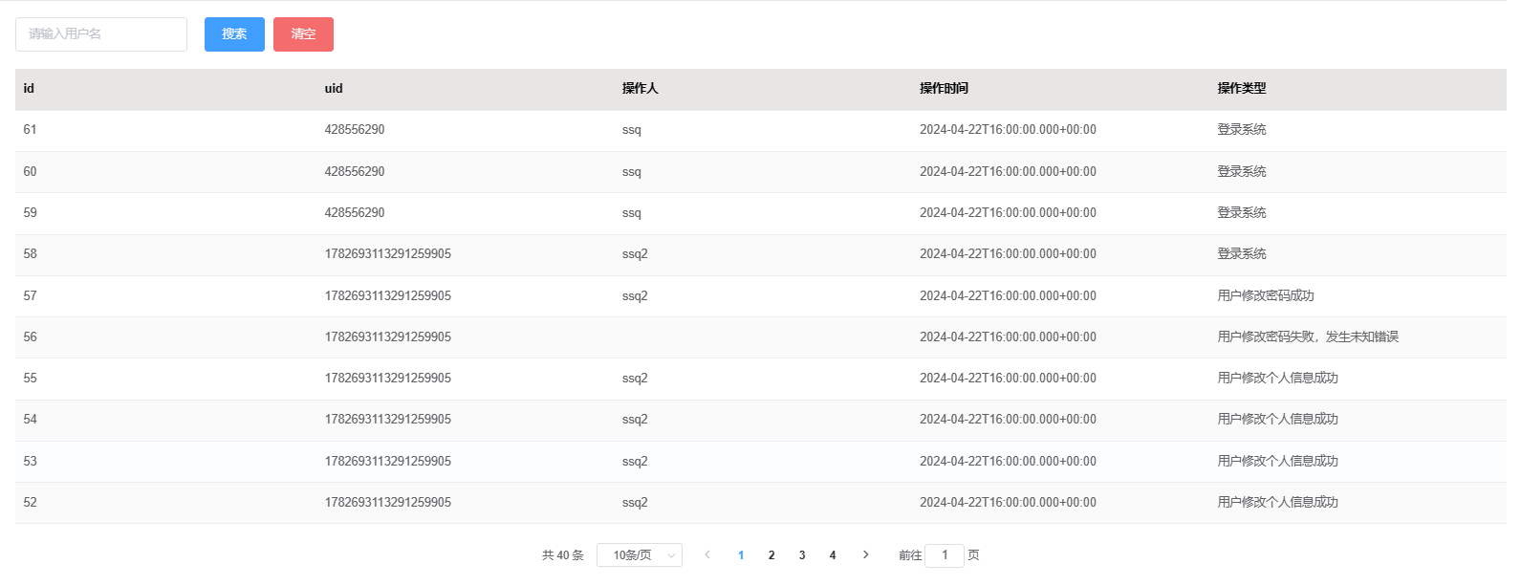

图6-4 日志查看

### 2.6.4 日志查看

日志查看可供管理员用户查看所有用户的操作日志。如图6-4所示。



图6-4 日志查看

### 2.6.5 病种设置

病种设置可供管理员对于软件所有涉及的病种进行设置，病种设置严格依照ICD10编码进行设置。如图6-5所示。

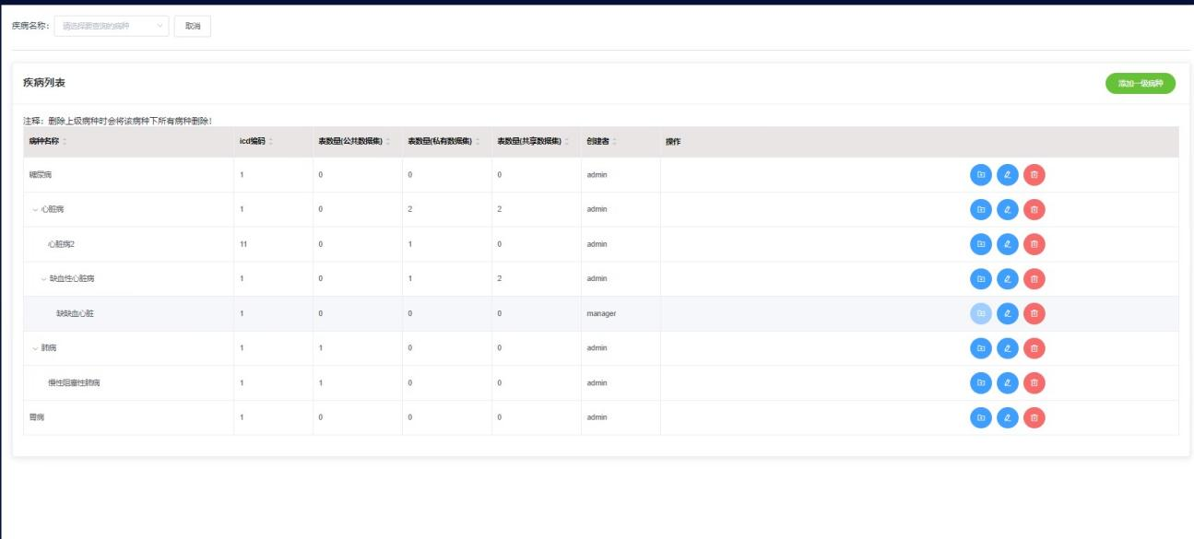

图6-5 病种设置